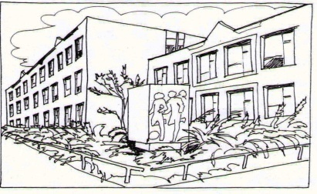

Základní škola Ústí nad Labem,

Anežky České 702/17, příspěvková organizace

400 07 Ústí nad Labem

IČ: 44555474

tel.: 475 500 032, 606 841 265

e-mail: [zsanceske@volny.cz](mailto:zsanceske@volny.cz)

MY DVA group a.s.

Osadní 1053/28

170 00 Praha 7

**Objednávka č. 100/2017**

Na základě Vaší cenové nabídky č. 70P170934 ze dne 14.6.2017 objednáváme u Vás tyto šatní skříňky.

**Kód výrobku XMW39M**

**5x Skříň šatní třídveřová na soklu**

Barva dveří: RAL5012 - světle modrá;

Uzamykání: Uzávěr pro vis.zámek-bez zámku

rozměry: 1500 x 900 x 500 mm

vybavení jedné buňky:

- police v dolní části

- tyč na ramínka, 3 háčky

základní barva RAL7035 sv.šedá

**Kód výrobku XMW39M**

**40x Skříň šatní třídveřová na soklu**

Barva dveří: Bar. provedení viz specifikace; Uzamykání: Uzávěr pro vis.zámek-bez zámku

Dveře**: 10x červená, 10x zelená, 10x oranžová, 10x žlutá**

rozměry: 1500 x 900 x 500 mm

vybavení jedné buňky:

- police v dolní části

- tyč na ramínka, 3 háčky

základní barva RAL7035 sv.šedá

XMACD Barevné provedení-pouze dveře 10,00 kus

**RAL 3000 červená**

XMACD Barevné provedení-pouze dveře 10,00 kus

**RAL6024 zelená**

XMACD Barevné provedení-pouze dveře 10,00 kus

**RAL2008 oranžová**

XMACD Barevné provedení-pouze dveře 10,00 kus

**RAL1023 žlutá**

Doprava, umístění, likvidace obalů – ZDARMA

**Celkem 179 394,60 Kč**

Děkujeme

V Ústí nad Labem 16.6.2017 Mgr.Jindra Šteflová – ředitelka školy